Pressmeddelande 2015-09-09

Rittal lanserar kompakt ställverk
Djupet är skillnaden

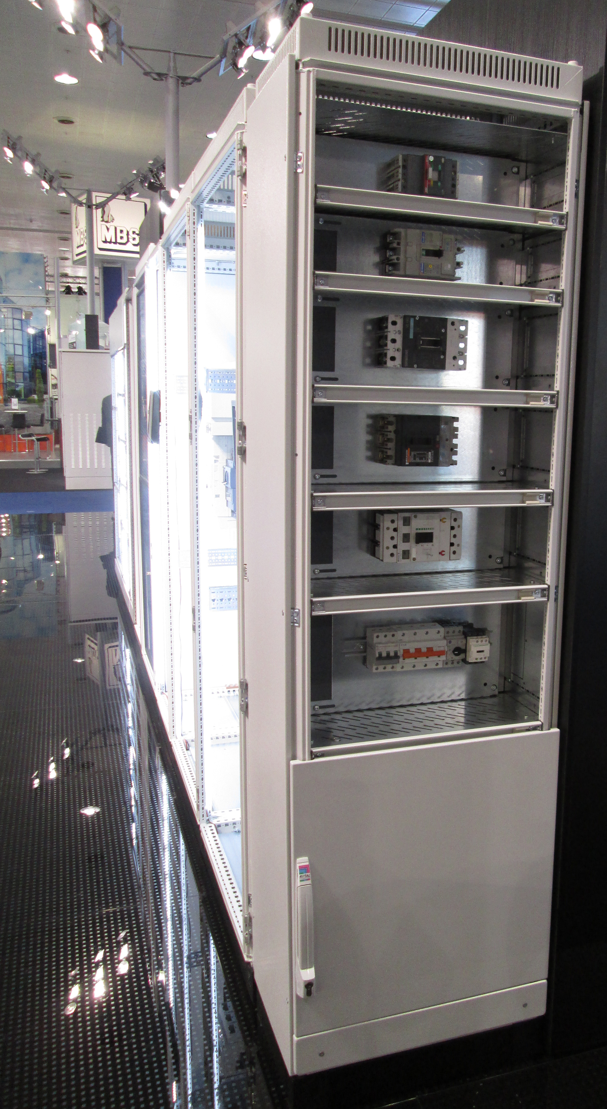
Ri4Power lågspänningsställverk för form 1–4 finns nu även med ett installationsdjup på 400 mm. Detta kompakta ställverk är byggt för strömfördelning upp till 1600 A.

– Vårt Ri4Power bygger på den globala storsäljaren TS 8, ett modulärt kapslingssystem som det går snabbt att bygga med. Med ett djup på bara 400 mm (minsta djup tidigare 600 mm) är Ri4Power nu tillgängligt även för kunder som behöver strömfördelning i mindre applikationer, säger Jonas Dahlén, produktchef för strömfördelning på Rittal Scandinavian ab.

Fördelen med nya Ri4Power "Power Control Centre" (PCC) är att det kompakta ställverket är helt byggt av standardkomponenter. Förutom installationsdjupet är PCC likvärdig sin storebror i Ri4Power-systemet. De använder motsvarande effektbrytare m.m.

– Det ökar flexibiliteten och sänker totalkostnaden för strömfördelningen, betonar Jonas Dahlén.

För ytterligare information kontakta:
Jonas Dahlén, Scandinavian Product Manager Power Distribution
Tel. 076-647 37 59, e-post: jonas.dahlen@rittal.se

Rittal, som ingår i den tyska koncernen Friedhelm Loh Group är världsledande inom apparatskåpssystem för industriautomation och fysisk IT-säkerhet. På Rittal Scandinavian ab hanterar 90 medarbetare 6 000 artiklar och 3 000 kunder. Dessa betjänas från huvudkontoret i Ängelholm, kontoren i Stockholm och Göteborg samt dotterbolagen i Norge och Finland. Omsättningen 2014 uppgick till drygt 700 MSEK.

